# VELKOMMEN TIL FAGDAG tirsdag 6.mai 2014

# EMNE: KULTURMØTER

**1.del: Vi studerer noen kulturuttrykk og samler inntrykk til skrivestua**

1. **Gunnar S. Gundersen: maleri/freske** (se mange bilder på google først, så aularunde)
2. **Gustav Vigeland: skulpturer**
3. **Annelise Josefsen: skulpturer**
4. **John Cage*: 4’33* (performance?)**
5. **Horfee: graffiti**
6. **Oliver Nakache*,* Erik Toledano*: De urørlige* (spillefilm)**
7. **Når opplevde du noe kulturelt sist (bra – ikke bra?)**

**2.del: Vi lager skriveoppgaver sammen – og så begynner vi å skrive vi en vakker tekst (teksten skrives ferdig mandag 7. + 8.t. Vi tar tilbake de 45 minuttene vi har til gode ☺**

**Det *spesielle* målet for skrivetreninga i dag er:**

1. **God innledning**
2. **Flette kulturreferanser inn i egen tekst**
3. **Jobbe med flyt (Signes overgangsord)**
4. **Bruke litt fine ord som: etnosentrisme/etnosentrisk, stereotypi, multietnisk samfunn, kulturrelativisme/kulturrelativist, fordom/fordomsfull, majoritetskultur, minoritetskultur**

**Gustav Vigeland**

[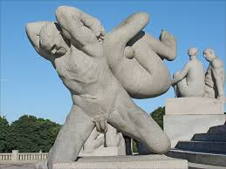](https://www.google.no/url?sa=i&rct=j&q=&esrc=s&frm=1&source=images&cd=&cad=rja&uact=8&docid=ZTVqLvbkbZqVZM&tbnid=4yyB4FshIU8ZoM:&ved=0CAUQjRw&url=https://www.flickr.com/photos/dalbera/4846995383/&ei=puBnU9DOI9CO4gS38oHoAw&bvm=bv.65788261,d.bGE&psig=AFQjCNGBKho2ri8kGkKU7muaKrzNtGuWcA&ust=1399403017535733)

[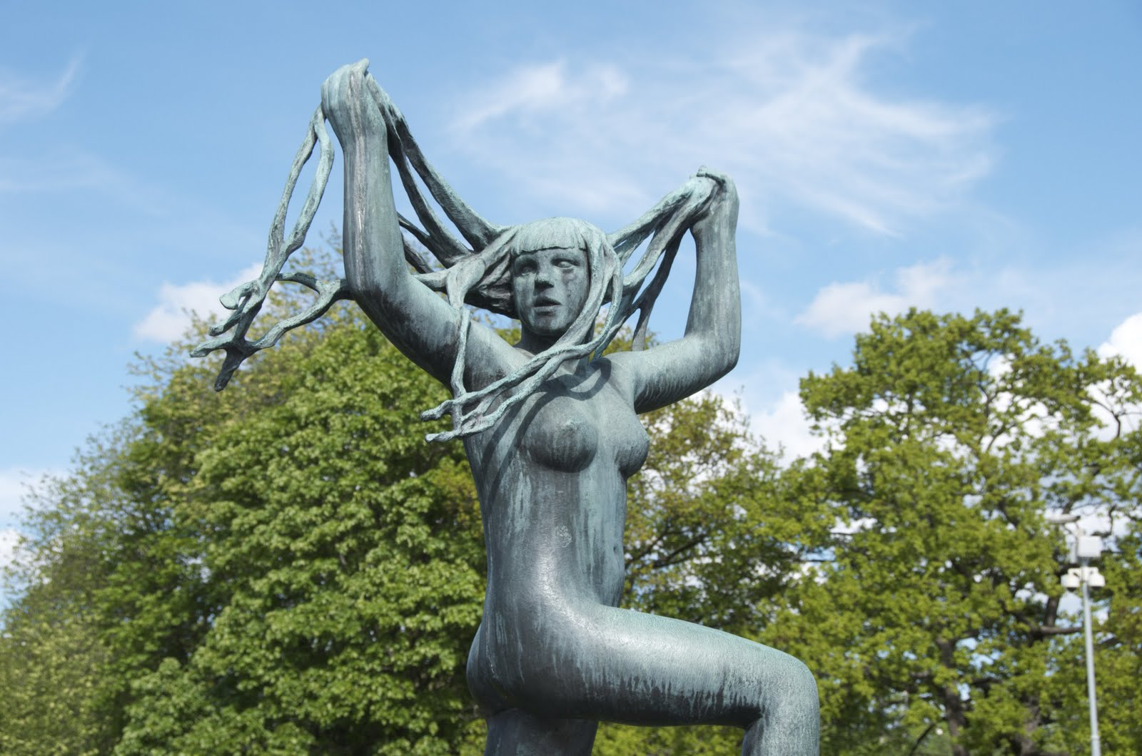](http://www.google.no/url?sa=i&rct=j&q=&esrc=s&frm=1&source=images&cd=&cad=rja&uact=8&docid=KedGqcqIlx8z2M&tbnid=jJTpDCA9cHI01M:&ved=0CAUQjRw&url=http://www.motravels.com/2011/05/vigeland-sculpture-park.html&ei=7-BnU5j8EaOl4ATMl4HAAQ&bvm=bv.65788261,d.bGE&psig=AFQjCNGBKho2ri8kGkKU7muaKrzNtGuWcA&ust=1399403017535733)

**Annelise Josefsen (norsk skulptør)**

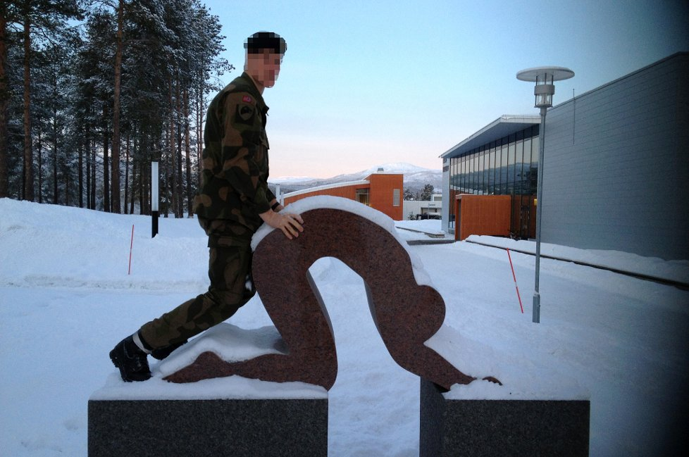

**Setermoen militærleir fra Troms**

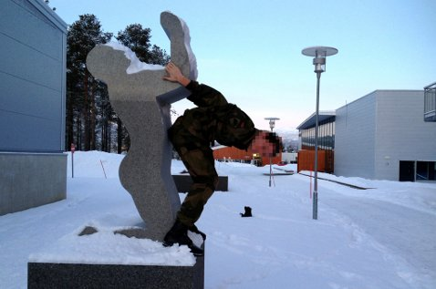

* En soldat forteller at verken han eller medsoldatene egentlig skjønner poenget med statuene som er satt opp rundt i militærleiren. Ingen vet hva de egentlig skal være for noe, eller hva de brukes til. (nordlys.no)
* Kunstneren bak Setermoen-utsmykningen mener soldatene viser kvinneundertrykkende holdninger. (nordlys.no)

**HORFEE (fransk graffitimaler)**

[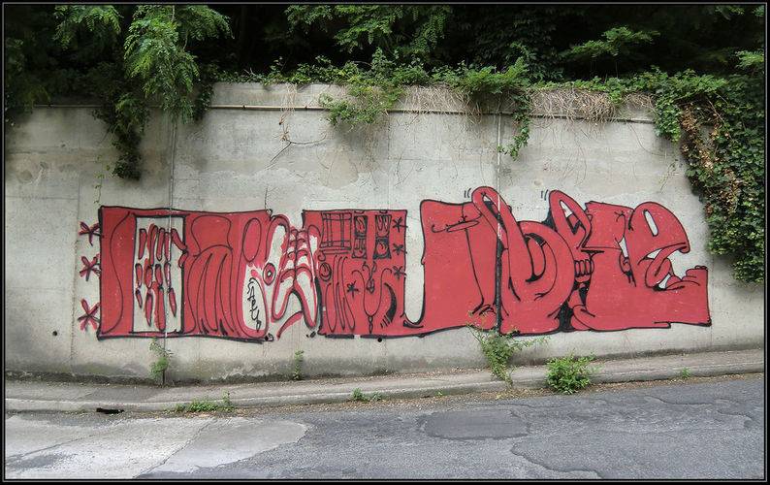](http://www.google.no/url?sa=i&rct=j&q=&esrc=s&frm=1&source=images&cd=&cad=rja&uact=8&docid=0YHVP57GfTTmTM&tbnid=th9teGG7CTCy7M:&ved=0CAUQjRw&url=http://www.fatcap.com/graffiti/168768-horfe-saeio-paris.html&ei=wMtnU_SfC8an4ATmkoCYCw&bvm=bv.65788261,d.bGE&psig=AFQjCNGHcqECsSsy9UL-1tK11ywIzl44Xw&ust=1399397495381316)

[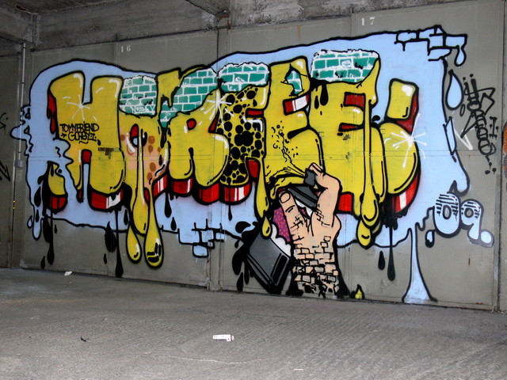](http://www.google.no/url?sa=i&rct=j&q=&esrc=s&frm=1&source=images&cd=&cad=rja&uact=8&docid=8EqqHBBE0Y6anM&tbnid=HFExiQi5ke-1jM:&ved=0CAUQjRw&url=http://www.fatcap.com/graffiti/47852-horfe-paris.html&ei=QctnU4vCBKG54AT_mYFY&bvm=bv.65788261,d.bGE&psig=AFQjCNGHcqECsSsy9UL-1tK11ywIzl44Xw&ust=1399397495381316)

**Skriveoppgaver:**

**Forslag til INNLEDNINGER på en oppgave med tema “kulturmøter”**

(Du kan sy sammen noen av innledningene. Men pass deg så du ikke bruker opp tankene dine i innledningen!)

* Ta utgangspunkt i fagdagens erfaringer
* Ta utgangspunkt i en egen erfaring fra tidligere
* Ta utgangspunkt i et spørsmål/en problemstilling
* Ta utgangspunkt i en påstand/uttrykk e.l. du synes passer
* Ta utgangspunkt i en selvlaget definisjon av kultur
* Ta utgangspunkt i ordet “knirke”

**Forslag til noen OVERGANGSORD:** *på den ene/andre siden, først og fremst, derfor, i tillegg til, følgelig, i motsetning til, på bakgrunn av, for det første/andre/tredje/videre/man (vi) skal heller ikke glemme… osv*

**Forslag til FINE ORD du bør prøve å bruke:** ***etnosentrisme / etnosentrisk, stereotypi, multietnisk samfunn, kulturrelativisme / kulturrelativist, fordom / fordomsfull, majoritetskultur, minoritetskultur***

|  |
| --- |
| Oppgave  I teksten “Gjer noko anna” skriver Kristin Myrmel følgende:  *Det kan vere ubehageleg å utfordra eigne mønster. Me tenkjer fort at “*  *Dette er berre tull”, eller “Dette likar eg ikkje”. Det har me berre godt av! Det er dette eg kallar eit kulturknirk! (Kjelde: Grip teksten VG1)*  Skriv et personlig essay der du fintenker litt rundt disse orda av Kristin Myrmel samtidig som du trekker inn kulturuttrykk du har møtt i dag på skolen – og eventuell andre opplevelser du tidligere har hatt med kulturuttrykk. |

**Det *spesielle* målet for skrivetreninga i dag er:**

1. **God innledning**
2. **Flette kulturreferanser inn i egen tekst**
3. **Jobbe med flyt (Signes overgangsord)**
4. **Bruke litt fine ord som: etnosentrisme/etnosentrisk, stereotypi, multietnisk samfunn, kulturrelativisme/kulturrelativist, fordom/fordomsfull, majoritetskultur, minoritetskultur**